**To Do für die Data Mining Challenge**

* Analyse der Aufgabenstellung

// Hier bitte noch mal Inhalte Eintragen

* Klassifikation von Variablen (Metrisch, Stetig, Nominal…)

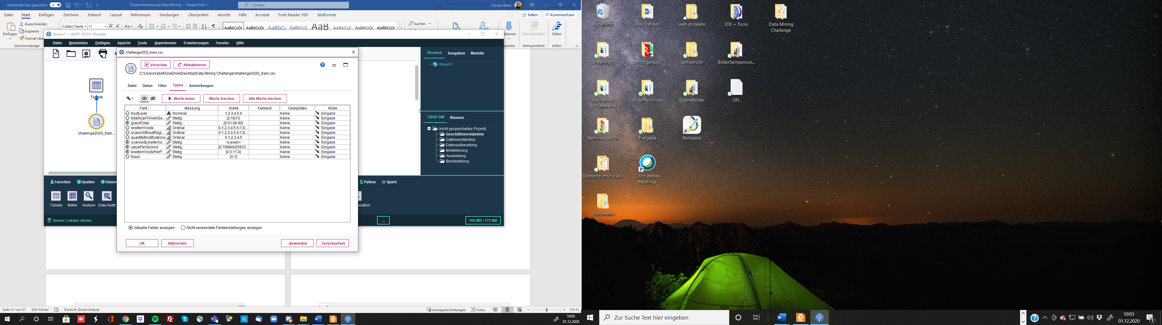

**Bild 1**

Bild 1 beschreibt die Klassifikation der Variablen

**Prüfen des Train und Test Datensatzes**

**Erledigte Aufgaben:**

* Einlesen der Werte
* Bestimmung des Skalenniveaus (Bild 1)
* Überprüfung der des Datensatzes durch Ausgabe Tabelle und Data Audit

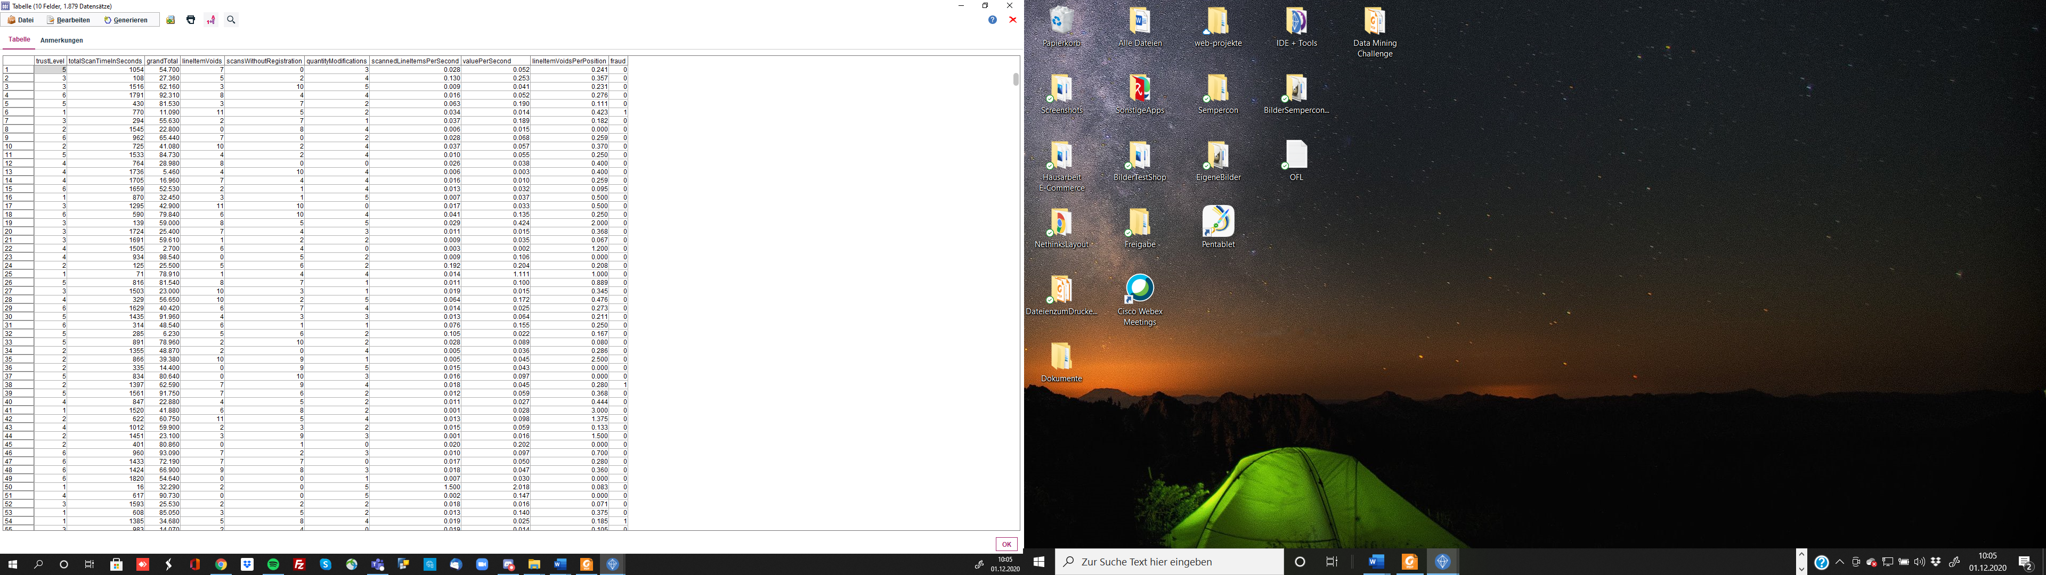

**Bild 2**

Überprüfung des Datensatzes durch eine Ausgabe mit der Tabelle

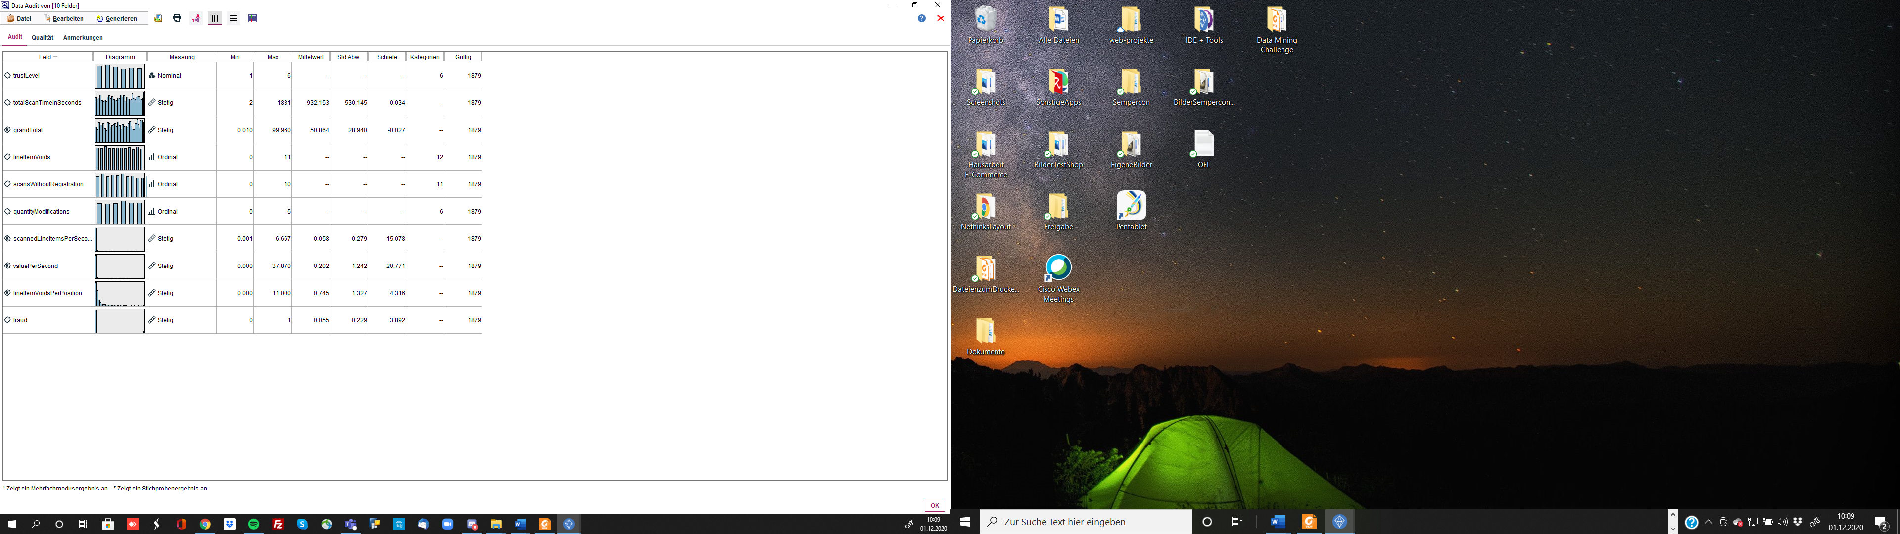

**Bild 3**

Prüfen des Datensatzes unter Verwendung von Data Audit: Erste Erkenntnis, scheinbar alle Datensätze gültig.

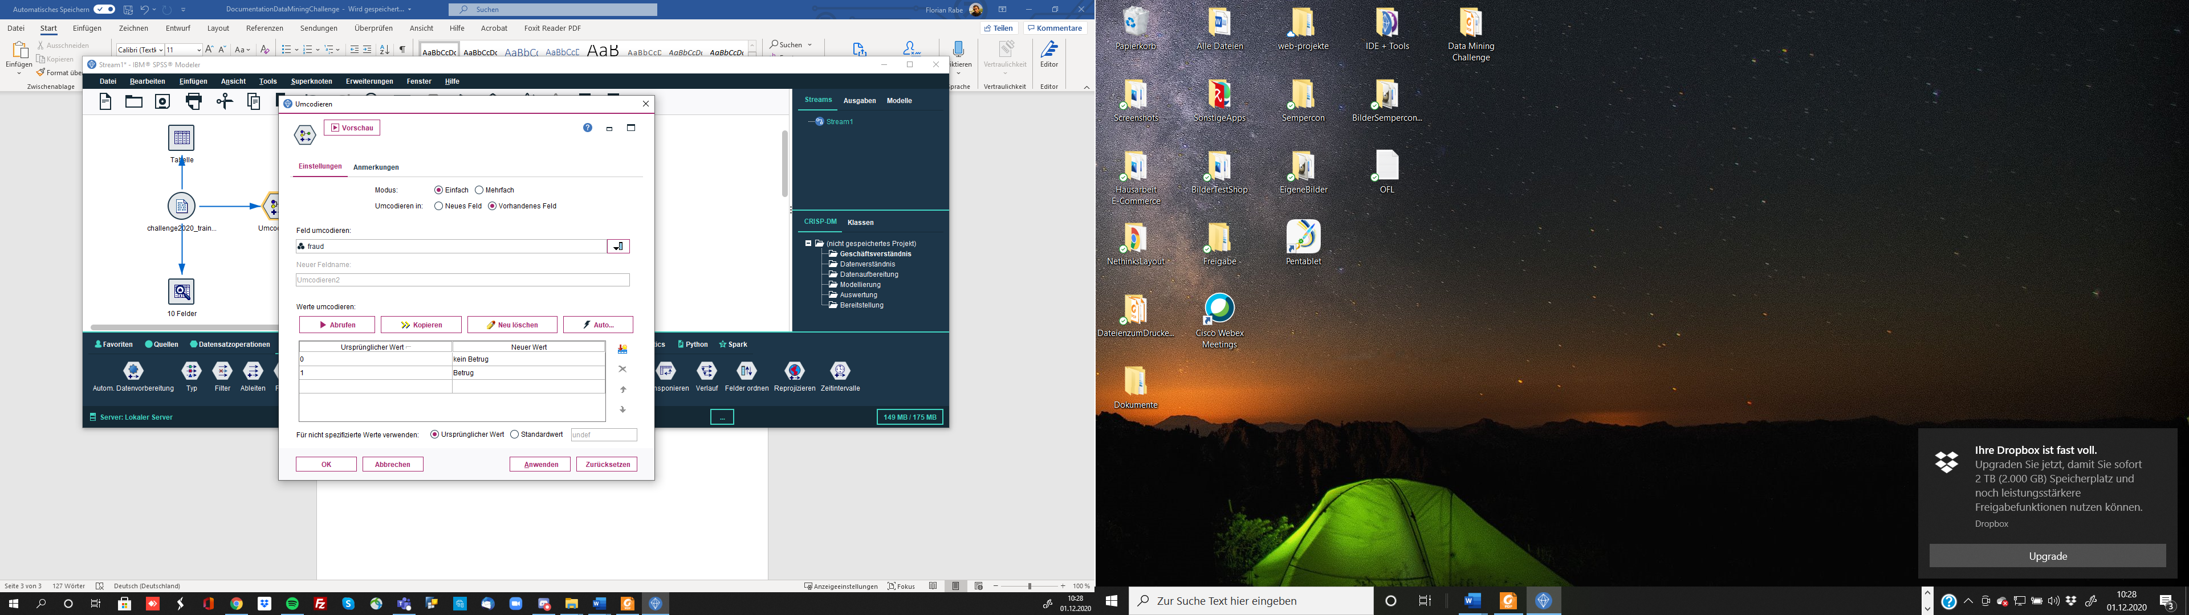

**Bild 4**

**Achtung, die Variable fraud ist geändert von Stetig nach Nominal zwecks umcodierung.**

Weiterhin abgeändert aus Bild 1: Die Variable fraud (Betrug, kein Betrug als Zielvariable definiert)

**Auswahl des Algorithmus**

CHAID Algorithmus basiert auf Chi Quadrat. Was ist Chi Quadrat? Wie funktioniert der CHAID Algorithmus?

// Hier bitte noch Informationen einfügen

**Erste Schritte unter Verwendung des Train Datensatzes**

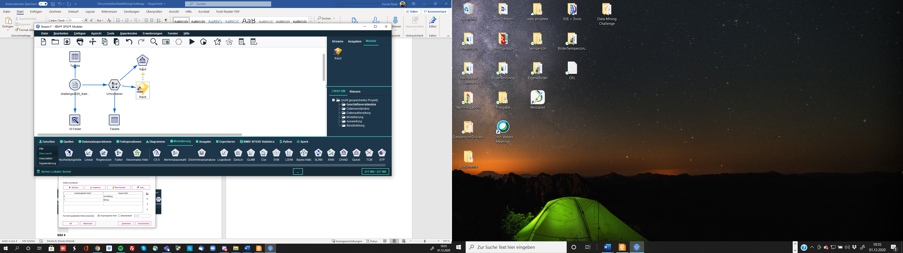

**Bild 5**

Stand der bisherigen Prüfung: Nach der Umcodierung den Chaid Algorithmus verwendet.

//To Do für euch bitte Aussagen zum Datensatz treffen, Korrektheit prüfen, Alternativen Vorschlagen